Стеблевой кукурузный мотылек (Ostrinia nubilalis)
Класс: Насекомые — Insecta
Отряд: Чешуекрылые — Lepidoptera
Семейство: Огневки — Pyralidae
Гусеницы вредителя многоядные, повреждают более 150 видов растений, наибольший вред наносят кукурузе, просу, сорго, хлопчатнику, сое.
Бабочка стеблевого кукурузного мотылька в размахе крыльев 24-32мм (самки крупнее), имеет хорошо выраженный половой диморфизм. У самки крылья от бледно-желтых, до светло-коричневых. На передних крыльях две темные поперечные волнистые полосы, а задние крылья светлее со светлой срединной перевязью. Самки со стройным телом, окраска крыльев темнее – передние крылья от светло-коричневого до бурого цвета с бледно-желтой полоской, задние крылья буровато-желтые со светлой перевязью.
Яйца размером 0,3-0,5мм, плоскоовальные, кремовой окраски, в кладке размещены черепицеобразно. Гусеница длиной 20-25мм с 8 парами ног, серо-желтая с розовым оттенком и темной спинной полосой; голова, затылочный и анальный щитки темно-бурые. Куколка 18-20мм длиной, желто-коричневая.
Зимуют гусеницы последнего возраста в стеблях кукурузы, стерни проса и крупностебельных сорняках (щирица, куриное просо, осот и др.). Окукливаются весной, когда, установится среднесуточная температура +15……+16⁰С. Стадия куколки, продолжается от 10 до 25 дней и зависит от температуры и влажности.
Бабочки стеблевого кукурузного мотылька появляются в июне -июле, их лет совпадает с началом выбрасывания метелки кукурузы. Для полового развития бабочкам необходимо дополнительное питание и капельная влага. Бабочки стеблевого кукурузного мотылька активные при сумерках и ночью, когда они осуществляют активные перелеты на расстояние 2-3 км. Через 3-5 дней после выхода с куколок начинают откладывать яйца (плодовитость в среднем 250-400 яиц) кучками по 15-20 штук на нижний бок листьев хорошо развитых растений кукурузы. В сухую погоду (влажность ниже 30%) с повышенной температурой (выше 30⁰С) значительное количество яйцекладок отпадает от листка и погибает.
В первые дни после отрождения гусеницы живут на поверхности растений, в этот период они повреждают листья, делая в них отверстия, выедая, в них мужские цветки в метелках. Потом через пазуху листка проникают в защищенные части растений – верхушки стеблей, метелки. Для гусениц I-III возрастов, характерно резко выражена миграционная способность, как в пределах одного растения, так и с одного растение на другое. Гусеницы с третьего возраста вгрызаются в средину стебля, где выгрызают хода и полости, с открытыми наружу отверстиями, с которых высыпаются червоточина. В ножках и стержнях початков, среди рядов зерен гусеницы выедают извилистые хода и камеры. В одном стебле или початке может жить несколько гусениц. Продолжительность жизни гусениц стеблевого кукурузного мотылька, составляет 13-58 дней; закончив развитие, они перед похолоданием скапливаются преимущественно в нижней части стебля и остаются там на зимовку. Резкие смены численности бабочки обусловлены погодными условиями – большое количество осадков способствует массовому размножению вредителя, сухая погода – ограничивает.
Вредоносность стеблевого мотылька кукурузы определяется не только количеством поврежденных растений, однако и характером этих повреждений. Повреждая стебли, гусеницы перегрызают сосудисто-волокнистые пучки и этим нарушают питание растений, сильно поврежденные стебли легко переламываются. Повреждение вызывает задержку в цветении и уменьшение размера листьев, междоузлий, повреждение метелки ухудшает опыление.
При повреждении гусеницами зерна початков снижается урожай семян и его качество, повышается пораженность початков возбудителями фузариоза, серой гнили а также плесени.
При поражении ножки и стержня початка на разных фазах развития початок почти всегда погибает, при более поздних сильных повреждениях этих частей развивается деформированный початок, меньшего размера, с сильной череззерницей. Ножки початков часто обламываются в местах повреждений.

Бабочка стеблевого кукурузного мотылька

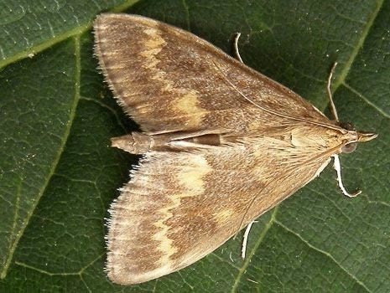

Гусеница Стеблевого кукурузного мотылька
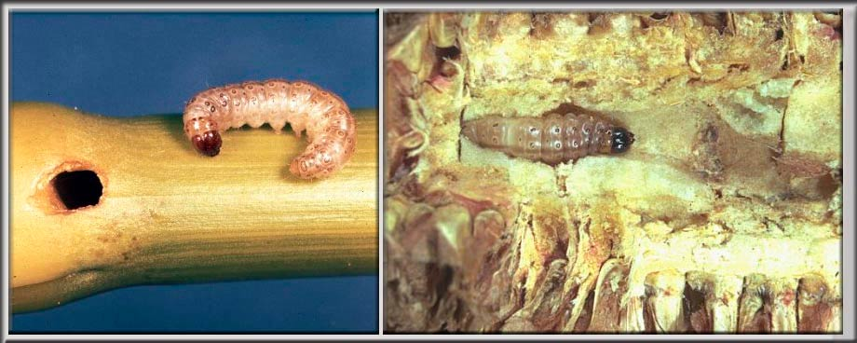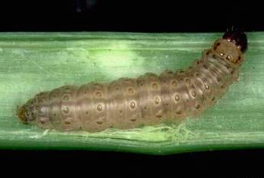
Яйцекладка Стеблевого кукурузного мотылька 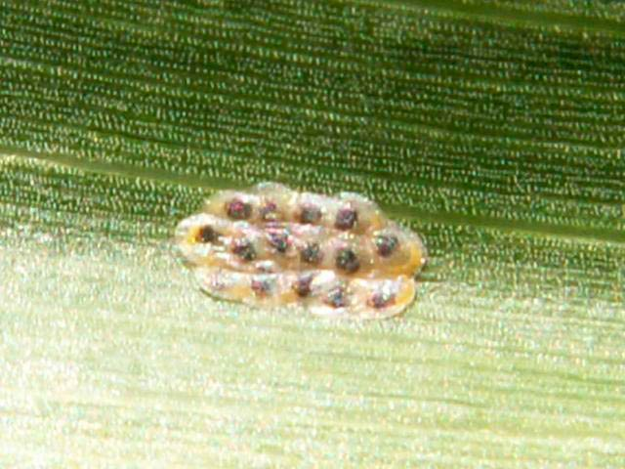
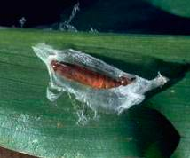
Куколка Стеблевого кукурузного мотылька

По многолетним данным окукливание перезимовавших гусениц стеблевого кукурузного мотылька начинается при достижении среднесуточной температуры воздуха 15-16°С. Обязательным условием для развития фитофага в этот период является наличие осадков в пределах 30-80 мм. Чаще всего начало окукливания проходит в I декаде июня (новая и центральная агроклиматические зоны) и во II-й декаде июня – в центральной зоне, что совпадает с фазой развития кукурузы 5-6 листьев, и длиться от 10 до 20 дней. Вылетевшие самки начинают откладку яиц через 5-7 дней, что соответствует фазе развития кукурузы 8-10 листьев – начало выбрасывания метелки. Эмбриональный период развития фитофага проходит обычно в течение недели, отрождение гусениц и первые повреждения растений кукурузы отмечаются при достижении культурой фазы выбрасывания метелки – начала цветения (ВВСН 59-61) в I декаде июля (новая и южная агроклиматические зоны) или во II-й декаде июля (центральная зона).
Для определения целесообразности и оптимальных сроков проведения защитных
мероприятий необходимо осуществлять контроль за развитием и динамикой
численности стеблевого кукурузного мотылька. Интенсивность яйцекладки
вредителя, появление молодых гусениц определяется при осмотре листьев
растений на участках, где был отмечен лет бабочек фитофага. С начала лета
проводят периодические (один раз в 2-3 дня) обследования посевов. На каждом
участке просматривают листья у 10-20 растений, расположенных равномерно по
диагонали поля. Оптимальным сроком для применения инсектицидов является
массовая откладка яиц. При установлении экономического порога вредоносности 1,0-3,0 яйцекладки/100 растений проводят обработку одним из инсектицидов,
согласно Государственного реестра средств защиты растений и удобрений, разрешенных к применению на территории Республики Беларусь.
Внимание: Применение средств защиты растений необходимо проводить в строгом соответствии с действующими правилами охраны труда и техники безопасности.
Другие мероприятия для защиты кукурузы от стеблевого мотылька:
Агротехнические мероприятия:
1. Сбалансированное внесение органических и минеральных удобрений.
2. Посев в оптимальные сроки сева.
3. Соблюдение ротации культур в севообороте. Не рекомендуется размещать кукурузу в монокультуре, так как в пожнивных остатках сохраняется до 80% зимующего запаса вредителя.
4. Низкий срез стеблей при уборке кукурузы. Рекомендуется глубокая вспашка с предплужником после уборки кукурузы. При невозможности проведения вспашки или при ориентации на поверхностные способы обработки почвы необходимо особо тщательно удалять растительные остатки, так при дисковании остатков стеблей кукурузы и глубокой их заделке уничтожаются куколки стеблевого мотылька.
Биологические мероприятия предполагают использование естественных врагов стеблевого мотылька для снижения его численности. Данный метод используется не очень широко. Наиболее эффективно применение яйцееда Trichogramma evanescens (выпуск по 150-160 тыс. особей на гектар) и паразита Habrobracon hebetor (выпуск в соотношении 2:1). В мировой практике для борьбы со стеблевым мотыльком применяют препараты на основе энтомопатогенного гриба Beaveria bassiana Vuillemin.
Успешное проведение защитных мероприятий невозможно без получения объективной оценки численности стеблевого мотылька для чего используются следующие методы:
1. Осеннее обследование зимующих гусениц стеблевого мотылька для определения численности вредителя в будущем году. Гусеницы стеблевого мотылька зимуют внутри стеблей кормовых растений (кукуруза, просо, конопли), оставшихся в поле после уборки. С этой целью на участках из-под кукурузы анализируют по 100 стеблей, расположенных равномерно по обследуемой площади. Анализ стеблей осуществляется методом вскрытия. Острым ножом стебли разрезают вдоль и устанавливают процент стеблей, поврежденных гусеницами мотылька и определяют среднюю численность этих гусениц на один стебель.
2. Весеннее обследование проводят для определения срока окукливания гусениц, динамики лета бабочек и их яйцекладки. Наблюдения за окукливанием гусениц ведется на площадях, где при осеннем обследовании была обнаружена наибольшая численность вредителя. На этих участках периодически (один раз в 5 дней) просматривают некоторую часть стеблей (50 шт.), вскрывают их ножом и регистрируют появление куколок, определяя процент окуклившихся гусениц. Когда свыше 50% гусениц превратятся в куколок, начинают подготовку к учету интенсивности и динамики лета бабочек мотылька. Начало лета устанавливают путем визуальных наблюдений при обходе участков, заселенных вредителем, интенсивность лета, его динамику, наступление максимума определяют с помощью светоловушек. Ежедневный учет числа бабочек, попавших в светоловушки дает представление о нарастании их численности в природе и позволяет дать сигнал к проведению обработок. Кроме того, в странах где стеблевой мотылек получил массовое развитие проводится феромониторинг для этих же целей.
3. Интенсивность яйцекладки вредителя, появление молодых гусениц определяется при осмотре листьев растений на участках, где был отмечен лет бабочек стеблевого мотылька. С начала лета проводят периодические (один раз в 2-3 дня) обследования посевов. На каждом участке просматривают листья у 10-20 растений, расположенных равномерно по диагонали площади.
4. Учет степени поврежденности растений вредителем устанавливают путем регулярных обходов участков по длинным диагоналям. Во время обходов обращают внимание на наличие отверстий и червоточины на стеблях, початках и других частях растений.
В тех местах, где эти повреждения будут обнаружены проводят детальный учет. На 10 пробах, содержащих по 10 растений каждая и расположенных на равном расстоянии друг от друга по диагонали участка, тщательно анализируют стебли и другие части растений. Их вскрывают и определяют процент поврежденных растений и подсчитывают среднее количество гусениц стеблевого мотылька на одно поврежденное растение.
Поврежденность стеблевым мотыльком определяют по следующей шкале: при поражении до 25% стеблей – поврежденность слабая; 25-50% - средняя; 50-75% - сильная; свыше 75% - очень сильная.

